# 爱满重阳节 情暖老人心

     重阳节又叫“老人节”，尊老、敬老是中华民族的传统美德，爱老、助老更是全社会义不容辞的责任。“人生最美夕阳红，世间最美老年花。”为庆祝传统佳节重阳节，大力弘扬中华民族尊老敬老的传统美德，9月30日，富康开展“爱满重阳节、情暖老人心”慰问活动，对辖区的孤寡老人送去了米面油等进行慰问，与辖区老人一起共度重阳节,让老人们在节前倍感温馨，充分感受到了社区的关怀。

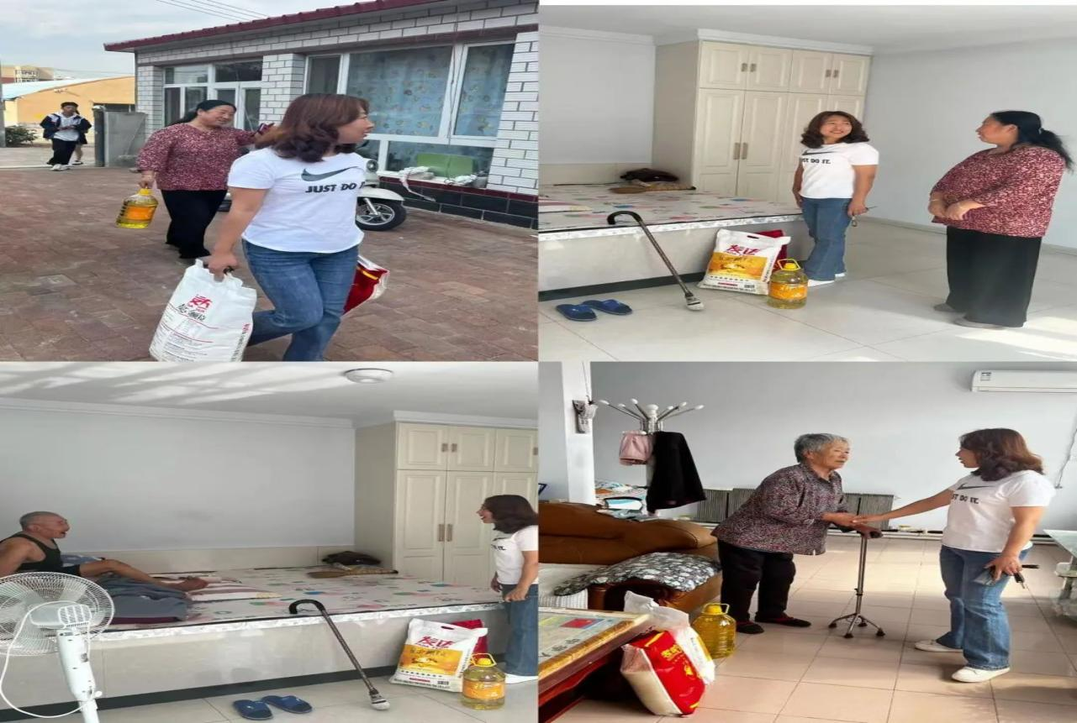

        一声问候，几句细语，交流谈心不时洋溢着浓浓情意。社区工作人员便与老人们拉拉家常，详细了解他们家庭、生活和健康情况，并嘱咐他们，今年冬天来得早，要注意保暖，保重身体，同时社区还为老人们送去了大米、豆油、面等慰问品，老人拉着社区周书记的手，激动地说：“社区对我们太好了，经常想着我们，感谢社区一直都记挂着我们，给我们带来了这么多的欢乐，还丰富了我们老年人的文化生活!这样的活动很温馨、很有意义。富康社区是个充满爱心的大家庭。”

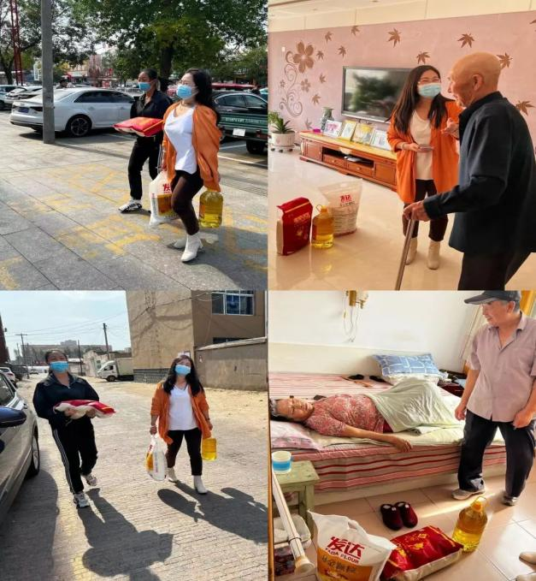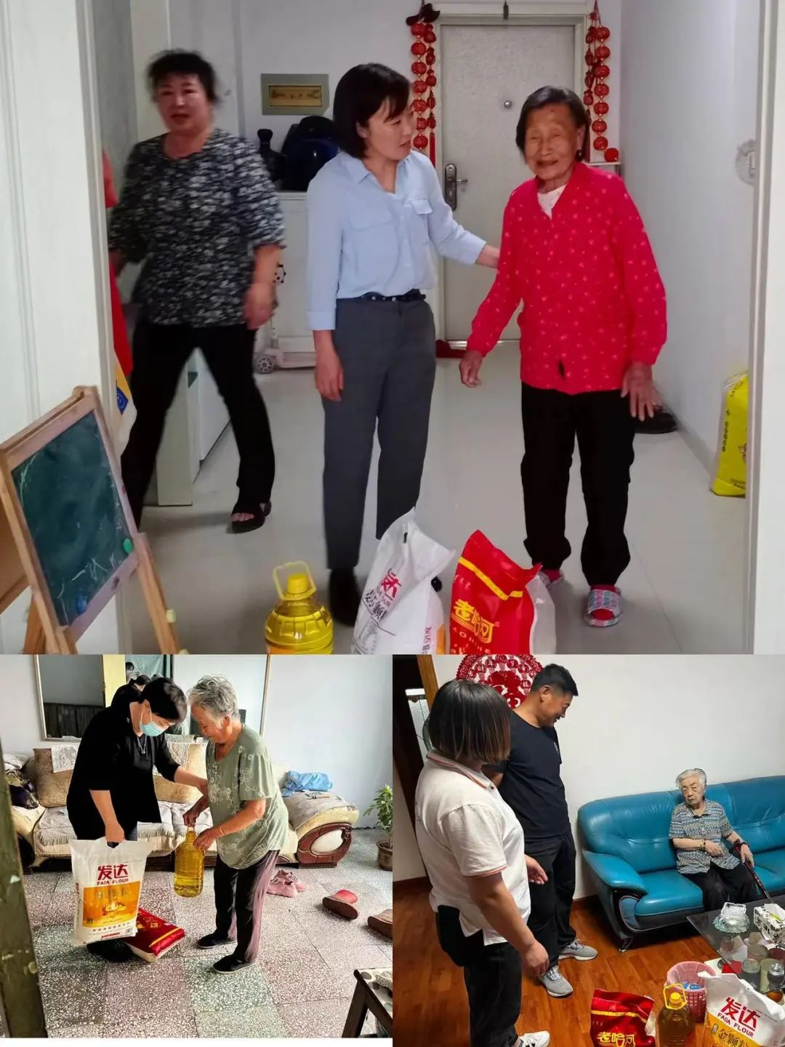

      通过这次“爱满重阳节，情暖老人心”慰问活动，使老人们感受到来自社区大家庭的温暖，也在辖区形成了“爱老、敬老、助老”的良好氛围。把社区建设成为家庭和睦、邻里和谐、互助友爱的温馨家园。富康社区党委要继续发扬无私奉献精神，开展丰富多彩的爱老、敬老活动，使社区形成友爱互助的氛围，增加社区老年人的幸福感，促进社区的和谐稳定。